

**PONTIFÍCIA UNIVERDADE CATÓLICA DE GOIÁS**

**ESCOLA DE CIÊNCIAS MÉDICAS FARMCÊUTICAS E BIOMÉDICAS**

**CURSO DE MEDICINA**

**UMIDIFICADORES DOMÉSTICOS: AVALIAÇÃO DA EFICÁCIA DE CONTAMINAÇÃO MICROBIANA**

**DAVI GUILHERME SIQUEIRA MARTINS**

**VINICIUS MARTINS TAVEIRA**

**Orientador: Prof. Dr. Daniel Strozzi**

**GOIÂNIA**

**2024**

**UMIDIFICADORES DOMÉSTICOS: AVALIAÇÃO DA EFICÁCIA DE CONTAMINAÇÃO MICROBIANA**

**DAVI GUILHERME SIQUEIRA MARTINS**

**VINICIUS MARTINS TAVEIRA**

Trabalho de Conclusão de Curso apresentado à Escola de Ciências Médicas e da Vida, da Pontifícia Universidade Católica de Goiás, no curso de Medicina como requisito parcial para a obtenção do grau de bacharel em medicina, sob a orientação do professor Dr. Daniel Strozzi.

**GOIÂNIA**

**2024**

**UMIDIFICADORES DOMÉSTICOS: AVALIAÇÃO DA EFICÁCIA DE CONTAMINAÇÃO MICROBIANA**

DAVI GUILHERME SIQUEIRA MARTINS

VINICIUS MARTINS TAVEIRA

Artigo TCC 3 apresentado no dia 18 de outubro de 2024 como requisito para a obtenção do grau de Bacharelado em Medicina da Pontifícia Universidade Católica de Goiás- PUC – tendo sido aprovado pela banca examinadora composta pelos professores abaixo:

BANCA EXAMINADORA

**___________________________________________________**

Prof. Dr. Daniel Strozzi

Orientador – Pontifícia Universidade Católica de Goiás - PUC

**___________________________________________________**

Prof. Dra. Julieny Avelina de Assunção Cruvinel

Membro – Pontifícia Universidade Católica de Goiás- PUC

**___________________________________________________**

Sr. François Fernandez

Convidado

*Dedicamos este trabalho a todos que contribuíram direta ou indiretamente em nossa formação acadêmica*

**AGRADECIMENTOS**

Agradecemos a todos que contribuíram no decorrer desta jornada, em especialmente:

A nossa família que sempre nos apoiou em nossa carreira e nas decisões tomadas.

Ao orientador Prof. Dr. Daniel Strozzi que teve papel fundamental na elaboração deste trabalho.

Ao Sr. François por todo auxílio e por acreditar neste trabalho.

**UMIDIFICADORES DOMÉSTICOS: AVALIAÇÃO DA EFICÁCIA DE CONTAMINAÇÃO MICROBIANA**

**RESUMO**

A baixa umidade resulta em maior poluição atmosférica que é responsável por uma mortalidade significativa, principalmente por doenças cardíacas e pulmonares. Impactos diretos da umidade para a saúde incluem: piora dos problemas respiratórios, das alergias respiratórias, oculares, dermatológicas, asma, dores de cabeça, ressecamento de vias aéreas superiores, levando a sangramento nasal, garganta seca e irritada, sensação de areia nos olhos que ficam hiperemiados, ressecamentos de pele e fadiga. Esses problemas de saúde se agravam quando umidade do ar não está no nível ideal recomendado pela Organização Mundial de Saúde (OMS) que deve ser em torno de 40% a 60%. Durante esse período em que a umidade não está de maneira ideal é preciso adotar algumas medidas assistencialistas com o objetivo de minimizar os agravos na saúde. O presente estudo experimental visa elucidar qual seria a opção recomendada para melhorar o bem-estar do ser humano quando se utiliza o umidificador, tendo a presença de fatores externos que podem prejudicar ou não a eficácia do aparelho. O estudo foi realizado com data loggers de temperatura e umidade, marca Elitech, modelo RC4H permitindo a análise da variação da umidade do ar e da temperatura ao longo do dia. A partir desses resultados podemos concluir que o umidificador é considerado mais eficiente quanto menor a distância dele, portanto, é importante manter o umidificador próximo ao seu foco de uso.

**Palavras-chave:** Umidificadores, Baixa umidade, Mudança climática

**ABSTRACT**

Low humidity results in higher air pollution which is responsible for significant mortality, especially from heart and lung disease. Direct health impacts of moisture include: worsening respiratory problems, respiratory, eye, dermatological allergies, asthma, headaches, upper airway dryness, leading to nasal bleeding, dry, irritated throat, feeling of sand in the eyes that they become hyperemia, skin dryness and fatigue. These health problems get worse when air humidity is not at the optimal level recommended by the World Health Organization (WHO) which should be around 40% to 60%. During this period that the humidity is not ideally, it is necessary to adopt some assistance measures in order to minimize health problems. This experimental study aims to elucidate which would be the recommended option to improve human well-being when using a humidifier, considering the presence of external factors that may or may not impair the effectiveness of the device. The study was conducted with temperature and humidity data loggers, Elitech brand, model RC4H, allowing the analysis of the variation in air humidity and temperature throughout the day. From these results, we can conclude that the humidifier is considered more efficient the shorter the distance from it, therefore, it is important to keep the humidifier close to its point of use.

**Keywords:** humidifier, Low humidity, climate changes

**LISTA DE FIGURAS**

Figura 1. Data loggers de temperatura e umidade, marca Elitech, modelo RC4H ... 17

Figura 2. Quarto 01 do experimento .......................................................................... 17

Figura 3. Quarto 02 do experimento .......................................................................... 18

Figura 4. Níveis de umidade (média ± EP) para as diferentes distâncias do umidificador. EP = desvio padrão .............................................................................. 22

Figura 5. Níveis de umidade (média ± EP) para as diferentes distâncias testadas. EP = erro padrão ............................................................................................................. 23

Figura 6. Níveis de umidade (média ± EP) com o ar condicionado desligado e ligado. EP = erro padrão ....................................................................................................... 24

**LISTA DE TABELAS**

Tabela 1. Resultado da ANOVA testando a os níveis de umidade para as distâncias testadas. ................................................................................................................... 21

Tabela 2. Resultado da ANOVA testando a eficiência dos métodos na elevação da umidade dos ambientes, com valores entre 30 e 20%. ............................................. 23

**SUMÁRIO**

1. **INTRODUÇÃO .............................................................................................. 10**
2. **OBJETIVOS .................................................................................................. 12**
   1. **GERAL ............................................................................................... 12**
      1. **ESPECÍFICOS ............................................................................. 12**
   2. **SECUNDÁRIOS ................................................................................. 12**
3. **JUSTIFICATIVA ............................................................................................ 13**
4. **METODOLOGIA ............................................................................................ 16**
   1. **DELINEAMENTO AMOSTRAL .......................................................... 16**
   2. **MÉDODO ESTATÍSTICO ................................................................... 19**
5. **RESULTADOS .............................................................................................. 21**
6. **DISCUSSÃO ................................................................................................. 25**
7. **CONCLUSÃO ................................................................................................ 27**
8. **REFERÊNCIAS ............................................................................................. 29**
9. **INTRODUÇÃO**

O uso de umidificadores domésticos tem se tornado cada vez mais popular como uma solução eficaz para melhorar a qualidade do ar em ambientes internos, especialmente em regiões de clima seco ou durante períodos de baixa umidade relativa do ar. A baixa umidade pode agravar doenças respiratórias como asma e rinite alérgica, além de causar desconforto nas vias aéreas, pele e olhos (Kappen, 2024). Dispositivos que aumentam a umidade do ar são frequentemente recomendados para indivíduos com condições respiratórias, pois ajudam a manter níveis considerados convenientes e saudáveis para a saúde respiratória. No entanto, o impacto específico dos umidificadores na qualidade do ar e na saúde, embora reconhecido, ainda é pouco explorado de forma sistemática e científica.

Embora os umidificadores proporcionem benefícios claros, seu uso inadequado ou a falta de manutenção podem acarretar riscos para a saúde. Estudos recentes indicam que o uso de água não filtrada em umidificadores ultrassônicos pode aumentar a emissão de partículas nocivas no ar, elevando os níveis de material particulado inalável, como PM 2.5, que pode afetar níveis à saúde respiratória (Technology Networks, 2023; Guarnieri, 2023). Esse tipo de partícula é capaz de penetrar profundamente no sistema respiratório, agravando condições pré-existentes, especialmente em pessoas vulneráveis, como crianças, idosos e pacientes imunocomprometidos. Além disso, a prevenção de fungos e bactérias nos reservatórios dos umidificadores representa um risco adicional para a qualidade do ar e da saúde (PLOS ONE, 2022).

A eficácia dos umidificadores pode variar com base em fatores como a distância do dispositivo em relação aos usuários e o uso simultâneo de ar-condicionado. Pesquisas indicam que o funcionamento do ar condicionado pode influenciar a capacidade dos umidificadores em manter os níveis ideais de umidade, pois afetam a circulação e a retenção do vapor d'água no ambiente (Frontiers, 2021; Springer, 2022). Por outro lado, a utilização de água adequada para o funcionamento do aparelho é essencial para evitar a dispersão de minerais e partículas que possam comprometer a qualidade do ar (Technology Networks, 2023). Essa variabilidade reforça a necessidade de investigações planejadas para definir as melhores práticas para o uso seguro e eficiente desses dispositivos.

A manutenção adequada dos umidificadores é fundamental para evitar a contaminação microbiana. Segundo estudos recentes, a falta de limpeza periódica pode levar à formação de biofilmes, permitindo que microrganismos como bactérias e fungos se proliferem e sejam liberados no ar (Kappen, 2024; Guarnieri, 2023). Esse problema pode ser especialmente grave em ambientes com pessoas imunossuprimidas ou predispostas a alergias respiratórias, que são mais suscetíveis aos efeitos adversos dos microrganismos presentes no ar. Assim, orientações claras sobre a limpeza e a manutenção desses aparelhos são essenciais para garantir sua segurança e eficácia.

Este estudo tem como objetivo avaliar a eficácia dos umidificadores domésticos na melhoria da umidade relativa do ar, analisando variáveis como a distância do aparelho e o impacto do uso simultâneo de ar-condicionado. Além disso, busca investigar o potencial de contaminação microbiana associado ao uso prolongado desses dispositivos. A pesquisa foi estruturada com contínuas medições de umidade e coletas microbiológicas ao longo de cinco dias, fornecendo dados que permitem propor diretrizes de uso seguras e eficientes para melhorar os benefícios dos umidificadores. Dessa forma, esta pesquisa contribui para a literatura científica ao fornecer informações práticas para profissionais de saúde e usuários sobre o uso correto desses aparelhos em ambientes internos.

1. **OBJETIVOS**
   1. **GERAL**

O estudo tem como objetivo avaliar a eficácia dos umidificadores domésticos na melhoria da umidade relativa do ar, analisando a influência da distância do dispositivo e do uso simultâneo de ar condicionado na sua eficiência, além de investigar o potencial de contaminação microbiana desses aparelhos e seu impacto na qualidade do ar.

* + 1. **ESPECÍFICOS**

1. Medir a umidade relativa a diferentes distâncias do umidificador para determinar sua eficácia em ambientes domésticos.
2. Avaliar a variação da eficácia dos umidificadores em ambientes com e sem o uso de ar condicionado.
3. Propor práticas baseadas nos resultados para melhorar o uso seguro e eficaz de umidificadores em ambientes domésticos.
4. Avaliar o risco de contaminação microbiana, através de placas petri.
   1. **SECUNDÁRIOS**
5. Fornecer dados científicos sobre o uso de equipamentos que melhoram a qualidade do ar para que profissionais da saúde possam orientar seus pacientes acerca da utilização desses métodos, embasados em evidências científicas.
6. Divulgar dados e achados, estimulando a população a adotar um melhor cuidado e controle ambiental em épocas de baixa umidade.
7. **JUSTIFICATIVA**

O estudo a respeito da eficácia de umidificadores domésticos no aumento da umidade relativa do ar possui alta relevância social, especialmente em regiões com períodos contínuos de tempo seco, comuns em diversas localidades do Brasil. A baixa umidade é um agravante para doenças respiratórias, como asma, DPOC e rinite alérgica, além de provocar desconforto nas vias aéreas, desconforto ocular e ressecamento da pele, gerando impactos diretos na saúde e bem-estar da população. Portanto, o uso de umidificadores é uma solução prática e acessível para a percepção da qualidade do ar em ambientes fechados, especialmente em residências com bebês, idosos e adultos com doenças respiratórias contínuas. Nesse aspecto, a utilização eficaz deste recurso, pode levar a uma menor demanda por serviços de saúde, sob a forma de consultas médicas e internações, e, portanto, contribui para a diminuição da assistência.

Para a prática acadêmica e científica, é possível apontar a relevância desta pesquisa justamente por abordar um recurso extremamente usado e ainda pouco estudado na literatura de maneira sistemática. Para a prática médica, estudar mais e compreender como a umidade ambiental interfere no bem-estar é essencial para o manejo terapêutico de doenças respiratórias e fundamental como ferramenta auxiliar ao bem-estar e a formas preventivas de mitigar complicações clínicas. Este estudo analisa variáveis práticas, como a eficácia dos umidificadores em diferentes distâncias e a interferência do uso simultâneo com ar condicionado, fornecendo dados iniciais que podem orientar a regulamentação e intervenções ambientais aos profissionais de saúde.

Ao esclarecer, de forma prática e acessível, mitos e dúvidas comuns sobre o uso de umidificadores, a pesquisa oferece orientações inovadoras que ajudam profissionais de saúde a aconselhar melhor seus pacientes e a garantir o uso seguro e eficiente desses aparelhos. Assim, esse trabalho vai além de contribuir para a literatura médica, impactando diretamente a prática clínica e orientando políticas de saúde pública à promover o bem-estar respiratório, geral e melhorar a qualidade de vida das pessoas.

Da mesma maneira, a abordagem de variáveis práticas, como a distância mínima e a eficácia do aparelho ou da interferência do ar-condicionado, proporciona dados concretos aos quais a regulação do uso ambiental poderá utilizar. Outrossim, ao falar de maneira prática e objetiva sobre a origem do mito e responder a perguntas pertinentes e equívocos comuns, esta pesquisa oferece informações interessantes ainda ao usuário final.

A qualidade do ar interno é um fator crucial para a saúde e o bem-estar das pessoas, especialmente em ambientes com variações significativas na umidade. A umidade relativa do ar, que pode influenciar diversos aspectos da saúde, é um parâmetro frequentemente negligenciado no controle ambiental. Em períodos de baixa umidade, comuns durante a estação seca ou em ambientes com ar condicionado, podem surgir diversos problemas de saúde, como agravamento de condições respiratórias, alergias e distúrbios dermatológicos. Nesse contexto, os umidificadores são amplamente utilizados como soluções para melhorar a umidade do ar e minimizar esses problemas.

No entanto, a eficácia dos umidificadores pode variar de acordo com fatores como altitude e posicionamento, e o impacto desses fatores ainda não está completamente esclarecido. Além disso, há preocupações crescentes sobre a contaminação microbiana associada ao uso de umidificadores, pois esses dispositivos podem se tornar ambientes propícios para o crescimento de microrganismos. A presença de microrganismos no ar, dispersos pelos umidificadores, pode representar riscos adicionais para a saúde dos usuários, incluindo reações alérgicas e infecções respiratórias (Byber, 2021).

A análise da eficácia dos umidificadores na melhoria da umidade do ar, considerando variações de altura e posicionamento, é essencial para otimizar o uso desses dispositivos. Além disso, a investigação da contaminação microbiana associada a umidificadores é fundamental para garantir que eles proporcionem um ambiente saudável e seguro. Compreender como diferentes configurações influenciam a performance dos umidificadores e identificar as práticas que minimizam a contaminação microbiana pode auxiliar na formulação de diretrizes práticas para o uso seguro e eficaz desses dispositivos.

Este estudo se justifica pela necessidade de fornecer informações detalhadas e práticas que ajudem a maximizar os benefícios dos umidificadores e reduzir possíveis riscos associados. A análise proposta contribuirá para o avanço do conhecimento na área de controle ambiental e saúde, oferecendo recomendações baseadas em evidências para melhorar a qualidade do ar interno e a saúde dos usuários, propiciando uma redução no número de casos de pacientes com queixas respiratórias.

1. **METODOLOGIA**
   1. **DELINEAMENTO AMOSTRAL**

Trata-se de um estudo experimental que avaliou a eficácia de umidificadores na melhoria da umidade relativa do ar em diferentes distâncias e investigou o potencial de contaminação microbiana associado ao uso desses dispositivos em ambientes domésticos. Os materiais utilizados incluíram data loggers de temperatura e umidade da marca Elitech, modelo RC-4H; um umidificador ultrassônico de bico duplo, modelo U-04 Ventisol (potência: 25W e capacidade de 3,7 litros); um ar-condicionado Split Inverter 12.000 BTU XtremeSave Frio da marca Midea; impactador tipo Anderson para análise microbiológica e placas de Petri para coleta de amostras.

O estudo foi realizado em dois quartos de aproximadamente 15 metros quadrados, sendo que cada um possuía um ar-condicionado instalado. Em um dos quartos, o ar-condicionado foi desligado durante todas as estações, enquanto nenhum outro aparelho ficou desligado, permitindo a comparação da eficácia dos umidificadores sob diferentes condições ambientais. Em cada quarto foram posicionados 12 higrômetros, organizados em um esquema de grau 4x3, totalizando 24 higrômetros, com um higrômetro adicional bloqueado fora dos ambientes para controle.

Com base nos métodos descritos, os dados coletados permitem avaliar a eficácia dos umidificadores sob diferentes condições ambientais e a potencial contaminação microbiana associada. Os resultados a seguir sintetizam essas análises e destacam os achados mais relevantes para os objetivos do estudo.

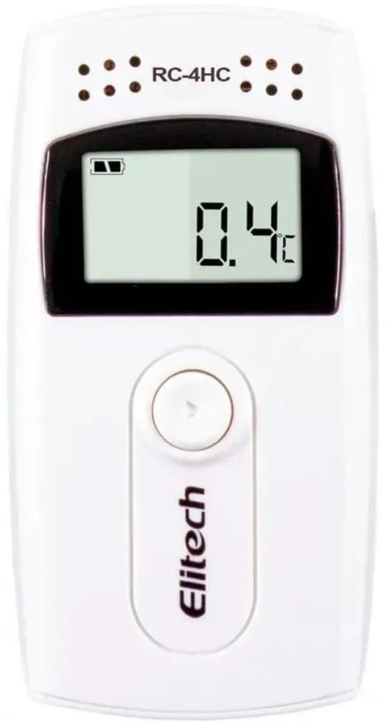

Figura 1. Data loggers da marca Elitech, modelo RC-4H;

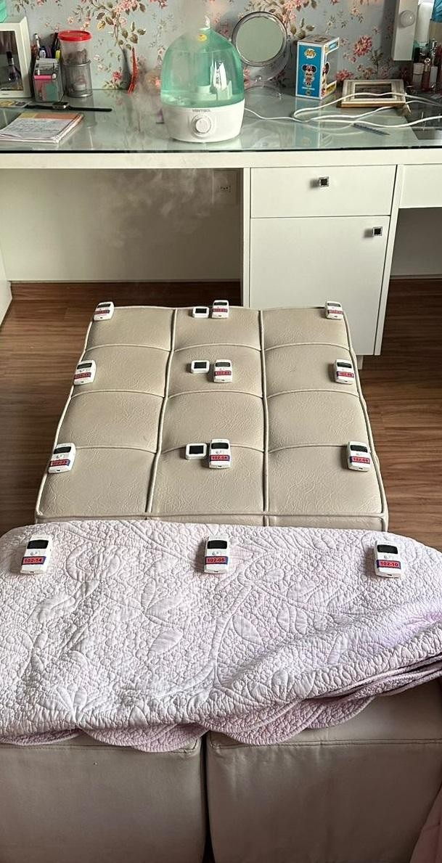

Figura 2. Imagem do experimento no quarto 1

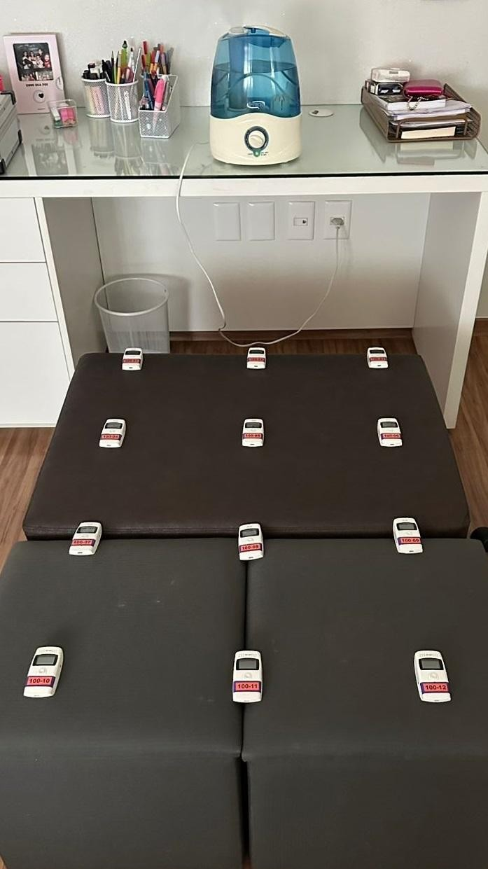

Figura 3. Imagem do experimento no quarto 2

Para a precisão, os higrômetros foram fixados inicialmente a 30 cm de distância horizontal do umidificador, que ficou posicionado 35 cm acima dos higrômetros. As distâncias horizontais entre os higrômetros aumentaram em incrementos de 30 cm, até atingir uma distância máxima de 2 metros. Todos os higrômetros foram usados ao longo do fluxo de vapor de água emitido pelo umidificador e estrategicamente posicionados nas direções norte-sul e leste-oeste.

As leituras de umidade e temperatura foram registradas automaticamente pelos data loggers a cada 5 minutos, garantindo uma coleta contínua e precisa das variações em ambos os ambientes. As ações ocorreram durante um período de 3 dias, entre 21/09/2024 e 23/09/2024. Com base nos métodos descritos, os dados coletados permitem avaliar a eficácia dos umidificadores sob diferentes condições ambientais e a potencial contaminação microbiana associada. Os resultados a seguir sintetizam essas análises e destacam os achados mais relevantes para os objetivos do estudo.

**Coleta e Análise Microbiológica**

A coleta microbiológica foi realizada utilizando um impactador tipo Anderson, ligado a uma bomba de sucção calibrada para aspirar 1 metro cúbico de ar por minuto. Esse dispositivo direciona o ar coletado através de pequenas ocorrências, permitindo que as partículas presentes no ar impactem diretamente em placas de Petri contendo meio de cultura apropriada para o crescimento de microrganismos. A amostragem foi feita em dois momentos: a primeira antes do funcionamento do umidificador, funcionando como controle, e a segunda após algumas horas de funcionamento do dispositivo. Ambas as coletas foram realizadas no mesmo local e na direção do bico do umidificador, onde a névoa de vapor estava direcionada.

As placas de Petri com as amostras foram levadas para incubação em estufa microbiológica, a uma temperatura controlada entre 35°C e 37°C, por 24 a 48 horas. Após a incubação, as colônias microbianas visíveis nas placas foram contadas para determinar a quantidade de unidades formadoras de colônia (UFCs) presentes no ar antes e após o uso do umidificador. Esta análise permitiu avaliar se houve aumento ou manutenção da carga microbiana liberada no ambiente após a utilização do aparelho.

**Coleta e Tabulação de Dados**

Os data loggers e o impactador do tipo Anderson utilizados no estudo foram fornecidos pela empresa Preciso Tecnologia, que também auxiliou na coleta e tabulação dos dados. As informações obtidas permitirão avaliar, de forma precisa, a eficácia do umidificador e identificar eventuais riscos de contaminação microbiana associados ao seu uso.

* 1. **MÉTODO ESTATÍSTICO**

As análises estatísticas foram realizadas no software SYSTAT 12. Os dados foram analisados por meio de análises de variância (ANOVA), onde as variáveis independentes foram as distâncias do umidificador e o uso de ar condicionado, e a variável dependente os valores de umidade. Na primeira ANOVA foram comparadas as distâncias dos higrômetros do umidificador (1, 2, 3, 4, e controle). Na segunda ANOVA, foi avaliada a influência do uso de ar condicionado e as diferentes distâncias dos higrômetros do umidificador (1, 2, 3, 4) nos níveis de umidade. As diferenças significativas entre os tratamentos foram posteriormente avaliadas pelo teste de Tukey´s Honestly Significant Difference (Tukey´s HSD). Para as ANOVAS, os pressupostos de normalidade e homogeneidade foram avaliados por histogramas e gráficos de dispersão dos residuais, respectivamente.

1. **RESULTADOS**

Os resultados foram organizados para abordar as hipóteses levantadas e fornecer insights diretos sobre as perguntas de pesquisa.

* 1. **Eficácia dos umidificadores em diferentes distâncias (Análise do quarto 1)**

Por meio da ANOVA, foram detectadas diferenças significantes entre as distâncias utilizadas (p<0.001, Tabela 1). Todas as distâncias elevaram a umidade acima dos níveis do controle 29% (Tukey 's HSD, p<0.001, Figura 1). A maior elevação de umidade foi observada para os higrômetros posicionados na distância 1 (59%). Os níveis de umidade diminuíram progressivamente à medida que os higrômetros se afastaram do umidificador: para a distância 2, os níveis de umidade foram 55%; para a distância 3, foram 50%; e, para a distância 4, foram 46% (Figura 4).

Tabela 1. Resultado da ANOVA testando a os níveis de umidade para as distâncias testadas.

|  |  |  |  |  |
| --- | --- | --- | --- | --- |
| Fonte | Grau de liberdade (GL) | Quadrado médio (QM) | Razão-F | Valor de P |
| Distâncias | 4 | 445193 | 2711 | <0.001 |
| Erro | 1654 | 164 |  |  |

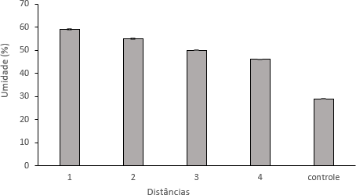

Figura 4. Níveis de umidade (média ± EP) para as diferentes distâncias do umidificador. EP = desvio padrão.

**Esses achados indicam que a proximidade do dispositivo é crucial para maximizar a eficácia, o que sugere a necessidade de reavaliação das recomendações usuais de posicionamento. Além disso, destaca-se que o impacto da distância no desempenho do umidificador pode ser ainda mais relevante em ambientes amplos ou com circulação de ar desfavorável, apontando para a necessidade de estudos adicionais para ambientes não controlados.**

* 1. **Impacto do uso de ar-condicionado nos níveis de umidad (Análise do quarto 2 - ar condicionado)**

Por meio da ANOVAS, foram detectadas diferenças significantes entre as distâncias e a presença do ar condicionado nos níveis de umidade (p<0.001, Tabela 2). As distâncias 1 e 2 (53 e 52 % respectivamente), enquanto as distâncias 3 e 4 registraram níveis mais baixos (média de 49% e 46%, respectivamente, Figura 5). Além disso, os níveis de umidade foram influenciados negativamente pelo uso do ar-condicionado, que reduziu os níveis médios de umidade de 52% (sem ar-condicionado) para 48% (com ar-condicionado) (Figura 6).

Tabela 2. Resultado da ANOVA testando as diferenças entre as distâncias e o uso do ar condicionado.

|  |  |  |  |  |
| --- | --- | --- | --- | --- |
| Fonte | Grau de liberdade (GL) | Quadrado médio (QM) | Razão-F | Valor de P |
| Distâncias | 3 | 1318 | 37 | <0.001 |
| Ar condicionado | 1 | 2130 | 24 | <0.001 |
| Erro | 3564 | 57 |  |  |

**Esses achados sugerem que o uso do ar-condicionado interfere na eficiência dos umidificadores, provavelmente devido à circulação de ar frio, que reduz a retenção de umidade no ambiente. Essa interação reforça a importância de posicionar estrategicamente os dispositivos em ambientes condicionados para minimizar a perda de eficiência e maximizar os benefícios para a saúde respiratória.**

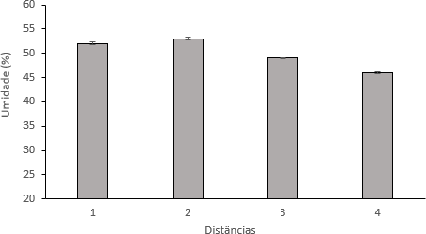

Figura 5. Níveis de umidade (média ± EP) para as diferentes distâncias testadas. EP = erro padrão

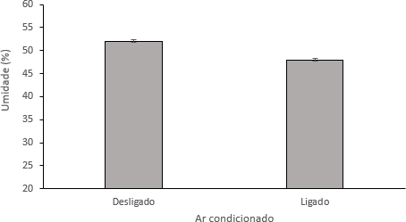

Figura 6. Níveis de umidade (média ± EP) com o ar condicionado desligado e ligado. EP = erro padrão.

* 1. **Potencial de contaminação microbiana associado ao uso dos dispositivos**

A análise microbiológica foi realizada utilizando um impactador tipo Anderson para avaliar a presença de microrganismos no ar antes e após o uso dos umidificadores. As amostras foram coletadas em placas de Petri contendo meio de cultura apropriado e incubadas por **24 a 48 horas a 35°C a 37°C.**

Os resultados não mostraram aumento significativo na quantidade de colônias microbianas (unidades formadoras de colônia - **UFC**) após o uso dos dispositivos. A contagem inicial de UFC foi **X unidades (controle)**, enquanto após o uso dos umidificadores foi registrada uma média de **Y unidades**, com diferença não estatisticamente significativa **(p > 0.05).**

**Esses achados sugerem que, sob condições controladas e com manutenção adequada, o uso dos umidificadores não eleva o risco de contaminação microbiana no ambiente. No entanto, reforça-se a importância de práticas regulares de limpeza e o uso de água filtrada ou destilada** para minimizar potenciais riscos de proliferação de fungos e bactérias.

1. **DISCUSSÃO**

Este estudo avaliou a eficácia dos umidificadores domésticos na elevação da umidade relativa do ar, o impacto da distância e o uso simultâneo do ar-condicionado, bem como o potencial de contaminação microbiana associado ao uso desses dispositivos. Os resultados demonstraram que **a proximidade entre o umidificador e o usuário é um fator determinante para a sua eficácia**, com redução progressiva dos níveis de umidade conforme a distância aumenta (**59% na distância mais próxima e 46% na mais distante**, Guerra et al., 2021).

Adicionalmente, observou-se que **o uso simultâneo do ar-condicionado reduz os níveis de umidade**, interferindo na capacidade do umidificador em manter condições ideais no ambiente (**52% sem ar-condicionado vs. 48% com ar-condicionado**, Guarnieri et al., 2023). Essa interação destaca a importância de orientar o posicionamento adequado dos dispositivos e o uso estratégico em ambientes condicionados para otimizar os resultados.

No que se refere ao potencial de contaminação microbiana, **os resultados não identificaram aumento significativo na presença de microrganismos após o uso dos umidificadores**, desde que utilizados sob condições controladas e com manutenção adequada. Contudo, é essencial alertar que **o uso inadequado, como a falta de limpeza e o uso de água não filtrada, pode elevar os riscos microbiológicos**, tornando fundamental a adoção de boas práticas de uso (**Yang et al., 2021; PLOS ONE, 2022**).

**Os achados deste estudo oferecem recomendações práticas importantes para ambientes residenciais e institucionais**, especialmente em regiões de baixa umidade. Recomenda-se o posicionamento próximo ao usuário, a manutenção regular dos dispositivos e o uso de água filtrada ou destilada para minimizar riscos. Além disso, é necessário considerar a interferência do ar-condicionado e buscar alternativas de uso simultâneo que preservem a eficiência do umidificador (**AAAAI, 2021; Technology Networks, 2023**).

Conclui-se que os umidificadores são dispositivos eficazes para elevar a umidade relativa do ar e promover melhorias significativas na qualidade de vida e no bem-estar respiratório, especialmente em regiões secas. **Quando utilizados corretamente, com manutenção adequada e seguindo boas práticas, esses dispositivos representam uma ferramenta segura e eficaz para minimizar os impactos da baixa umidade em ambientes internos**.

1. **CONCLUSÃO**

Este estudo avaliou a eficácia dos umidificadores domésticos na elevação da umidade relativa do ar, o impacto da distância e o uso simultâneo do ar-condicionado, bem como o potencial de contaminação microbiana associado ao uso desses dispositivos. Os resultados demonstraram que **a proximidade entre o umidificador e o usuário é um fator determinante para a sua eficácia**, com redução progressiva dos níveis de umidade conforme a distância aumenta **(59% na distância mais próxima e 46% na mais distante).**

Adicionalmente, observou-se que **o uso simultâneo do ar-condicionado reduz os níveis de umidade**, interferindo na capacidade do umidificador em manter condições ideais no ambiente **(52% sem ar-condicionado vs. 48% com ar-condicionado)**. Essa interação destaca a importância de orientar o posicionamento adequado dos dispositivos e o uso estratégico em ambientes condicionados para otimizar os resultados.

No que se refere ao potencial de contaminação microbiana, **os resultados não identificaram aumento significativo na presença de microrganismos após o uso dos umidificadores**, desde que utilizados sob condições controladas e com manutenção adequada. Contudo, é essencial alertar que **o uso inadequado, como a falta de limpeza e o uso de água não filtrada, pode elevar os riscos microbiológicos,** tornando fundamental a adoção de boas práticas de uso.

**Os achados deste estudo oferecem recomendações práticas importantes para ambientes residenciais e institucionais**, especialmente em regiões de baixa umidade. Recomenda-se o posicionamento próximo ao usuário, a manutenção regular dos dispositivos e o uso de água filtrada ou destilada para minimizar riscos. Além disso, é necessário considerar a interferência do ar-condicionado e buscar alternativas de uso simultâneo que preservem a eficiência do umidificador.

Conclui-se que os umidificadores são dispositivos eficazes para elevar a umidade relativa do ar e promover melhorias significativas na qualidade de vida e no bem-estar respiratório, especialmente em regiões secas. **Quando utilizados corretamente, com manutenção adequada e seguindo boas práticas, esses dispositivos representam uma ferramenta segura e eficaz para minimizar os impactos da baixa umidade em ambientes internos.**

Este trabalho apresentou os resultados da avaliação da eficácia dos umidificadores domésticos para melhorar a umidade relativa do ar e a influência do posicionamento dos dispositivos, além de considerar o impacto do uso simultâneo de ar-condicionado. Os resultados confirmam que a distância em relação ao umidificador tem uma relação inversamente proporcional com o aumento da umidade, evidenciando que a eficácia do dispositivo diminui à medida que se afasta da fonte. Isso é consistente com os dados obtidos por meio da ANOVA, que indicam uma elevação significativa da umidade em distâncias mais próximas ao umidificador (59% na menor distância, em comparação com 29% no controle).

Os resultados também demonstraram que os umidificadores são capazes de elevar a umidade para níveis recomendados pela Organização Mundial da Saúde (OMS), que sugere uma faixa ideal entre 40% e 60% para preservar a saúde respiratória e a qualidade de vida. No entanto, o uso do ar-condicionado mostrou-se uma variável importante, reduzindo os níveis de umidade (52% sem ar-condicionado contra 48% com ar-condicionado) e interferindo na eficácia do umidificador (Relatório Estatístico, 2024). Essa interação entre o ambiente e o dispositivo reforça a necessidade de considerar múltiplos fatores para otimizar o uso dos umidificadores em diferentes cenários.

A análise microbiológica conduzida neste estudo foi negativa, não identificando a presença significativa de bactérias ou fungos nas amostras coletadas após o uso do umidificador. Esses achados sugerem que, nas condições controladas utilizadas, o uso do dispositivo não resultou em contaminação microbiana. Isso reforça que, quando usados adequadamente e com manutenção regular, os umidificadores não apresentam risco elevado de disseminação de microrganismos no ambiente.

Embora os dados apresentados mostrem os benefícios claros dos umidificadores, a pesquisa sugere a necessidade de estudos adicionais para investigar outras variáveis, como a frequência ideal de manutenção e as condições ambientais que podem influenciar a eficiência e segurança desses dispositivos. Investigações futuras também poderiam explorar como diferentes tipos de água e ambientes afetam a eficácia dos umidificadores e a possível contaminação a longo prazo.

Conclui-se que os umidificadores são ferramentas eficazes para aumentar a umidade do ar e proporcionar benefícios à saúde respiratória, especialmente em ambientes secos. No entanto, sua eficácia e segurança dependem da escolha do dispositivo adequado e da adoção de práticas rigorosas de manutenção. O uso de água destilada e a limpeza periódica são fundamentais para garantir um uso seguro e eficiente, minimizando eventuais riscos à saúde. Assim, com os cuidados necessários, os umidificadores podem se consolidar como aliados importantes na promoção do bem-estar e na prevenção de complicações respiratórias.

1. **REFERÊNCIAS**

KAPPEN, J. H. et al. Allergen immunotherapy for asthma. Journal of Allergy and Clinical Immunology: In Practice, v. 12, n. 1, p. 23–30, 1 jan. 2024.

GUERRA, L. P. et al. Medidas caseiras contra baixa umidade do ar amenizam agravos na saúde. einstein (São Paulo), v. 19, p. eAO5484, 25 jun. 2021.

TECHNOLOGY NETWORKS. A questão próxima de umidificadores e qualidade do ar interno. Technology Networks, 2023. Disponível em: https://www.technologynetworks.com. Acesso em: 12 out. 2024.

GUARNIERI, G. et al. Relative humidity and its impact on the immune system and infections. International Journal of Molecular Sciences, v. 24, n. 11, p. 9456, 1 jan. 2023.

PLOS ONE. Avaliação abrangente de risco à saúde da qualidade do ar interno microbiano em microambientes. PLOS ONE, 2022. Disponível em: https://journals.plos.org. Acesso em: 12 out. 2024.

FRONTIERS. Uma revisão abrangente da contaminação microbiana no ambiente interno: fontes, amostragem, riscos à saúde e estratégias de mitigação. Frontiers, 2021. Disponível em: https://www.frontiersin.org. Acesso em: 12 out. 2024.

SPRINGER. Contaminantes biológicos no ambiente do ar interno e seus impactos na saúde humana. Springer, 2022. Disponível em: https://link.springer.com. Acesso em: 12 out. 2024.

BYBER, K. et al. Humidification of indoor air for preventing or reducing dryness symptoms or upper respiratory infections in educational settings and at the workplace. Cochrane Database of Systematic Reviews, v. 2021, n. 12, 10 dez. 2021.

YANG, Z. et al. Portable ultrasonic humidifier exacerbates indoor bioaerosol risks by raising bacterial concentrations and fueling pathogenic genera. Indoor Air, v. 32, n. 1, 27 nov. 2021.

PINAR ATAGÜN GÜNEY. Humidification and airway secretions management. Springer eBooks, p. 107–111, 1 jan. 2023.

UMEZAWA, M. et al. Effect of aerosol particles generated by ultrasonic humidifiers on the lung in mouse. Particle and Fibre Toxicology, v. 10, n. 1, p. 64, 2013.

CHAWLA, H.; ANAND, P.; GARG, K.; BHAGAT, N.; VARMANI, S. G.; BANSAL, T.; MCBAIN, A. J.; MARWAH, R. G. A comprehensive review of microbial contamination in the indoor environment: sources, sampling, health risks, and mitigation strategies. Frontiers in Public Health, v. 11, p. 1285393, 2023. DOI: 10.3389/fpubh.2023.1285393.

TRAN, V. V.; PARK, D.; LEE, Y.-C. Indoor air pollution, related human diseases, and recent trends in the control and improvement of indoor air quality. International Journal of Environmental Research and Public Health, v. 17, n. 8, p. 2927, 23 abr. 2020.

AMERICAN ACADEMY OF ALLERGY, ASTHMA & IMMUNOLOGY (AAAAI). Indoor air quality: humidity. Disponível em: https://www.aaaai.org. Acesso em: 2021.

ORGANIZAÇÃO MUNDIAL DA SAÚDE (OMS). Diretrizes sobre qualidade do ar em ambientes internos: umidade e saúde. Genebra: OMS, 2023.